Министерство Образования, Культуры и Исследований Республики Молдова

Технический Университет Молдовы

Факультет Вычислительной Техники, Информатики и Микроэлектроники

Департамент Программной Инженерии и Автоматики

**Лабораторная Работа №1**

по Сетевому Программированию

Тема: «**Изучение технологии контейнеризации. Введение в Docker.»**

Выполнил Кара Наталья

ст. гр. SI-222

Проверил

Макеев Никита

Кишинев – 2024

## Цель работы.

Изучить технологии контейнеризации, введение в Docker.

## Теоретическая часть.

1. Понятие контейнеризации.

Контейнеризация — это технология, которая позволяет изолировать приложение и все его зависимости (библиотеки, настройки, переменные окружения) в легковесной, переносимой и самодостаточной среде, называемой контейнером. Контейнеры работают на уровне операционной системы и используют общее ядро ОС, что делает их более эффективными по сравнению с виртуальными машинами.

Контейнеры обеспечивают:

1. Изоляцию: Каждое приложение работает в своей среде, не влияя на другие приложения или хост-систему.
2. Переносимость: Контейнеры могут быть запущены на любой системе, поддерживающей Docker или другую платформу контейнеризации.
3. Повторяемость: Контейнеры гарантируют, что приложение будет работать одинаково в любой среде (разработка, тестирование, production).

2. Преимущества по сравнению с виртуальными машинами.

1. Легковесность:

Контейнеры занимают меньше места и быстрее запускаются, так как используют общее ядро ОС.

1. Переносимость:

Контейнеры работают одинаково на любой системе, поддерживающей Docker (разработка, тестирование, production).

1. Изоляция:

Каждое приложение работает в своей среде, что предотвращает конфликты зависимостей.

1. Масштабируемость:

Контейнеры легко масштабируются с помощью оркестраторов, таких как Kubernetes.

1. Эффективность ресурсов:

Контейнеры потребляют меньше ресурсов по сравнению с виртуальными машинами.

1. Упрощение CI/CD:

Контейнеры упрощают процесс непрерывной интеграции и доставки (CI/CD), так как обеспечивают одинаковую среду на всех этапах.

1. Основные команды Docker

Dockerfile: Файл с инструкциями для создания Docker-образа.

1. docker build: Сборка Docker-образа на основе Dockerfile.
2. docker run: Запуск контейнера из образа.
3. docker ps: Просмотр запущенных контейнеров.
4. docker images: Просмотр списка образов.
5. docker stop: Остановка контейнера.
6. docker rm: Удаление контейнера.
7. docker rmi: Удаление образа.

## Ход работы.

1. Создание простого веб-приложения.

Для создания приложения был выбран ASP.Net Core.

Простое веб-приложение создаётся с помощью команды:

dotnet new webapp -o Lab1.

Для проверки вводится команда: dotnet run

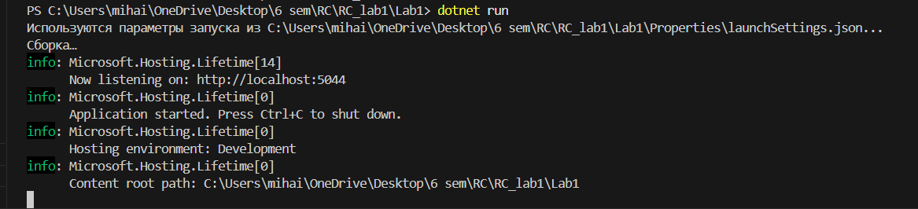

1. Написание Dockerfile.

Для создания Dockerfile создаётся новый файл в корневой папке проекта под названием Dockerfile.

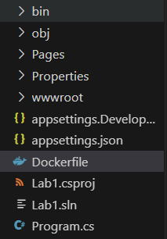

Написание Dockerfile

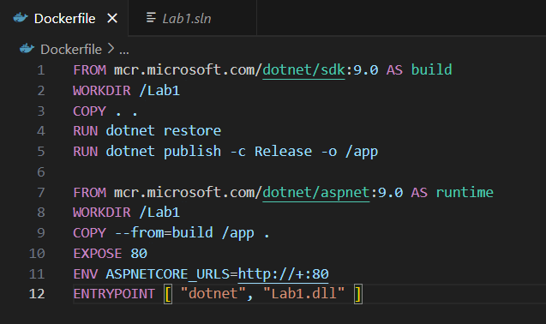

1. Сборка образа и запуск контейнера.

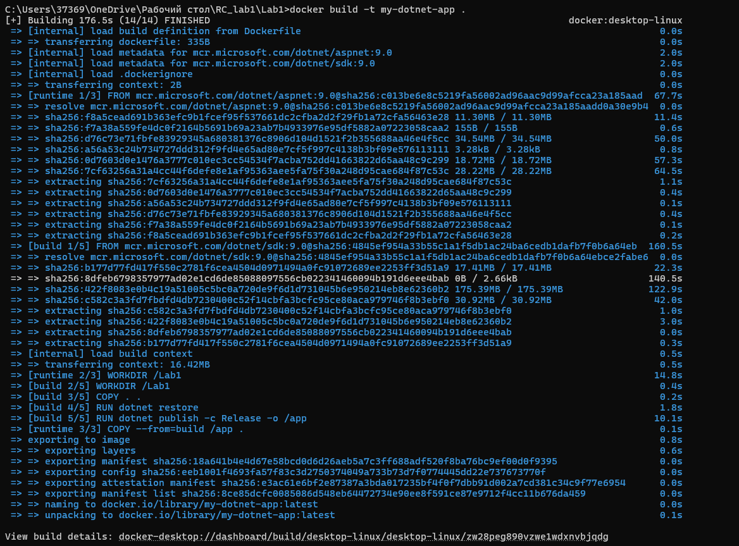



1. Проверка с помощью curl.  
   

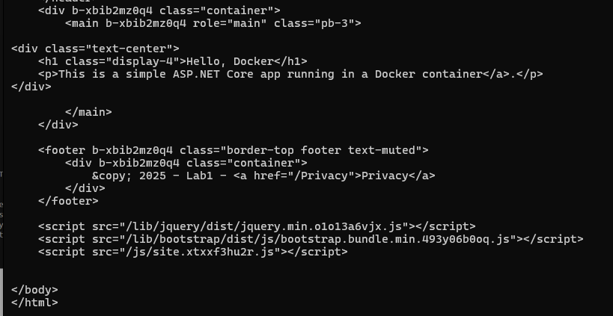

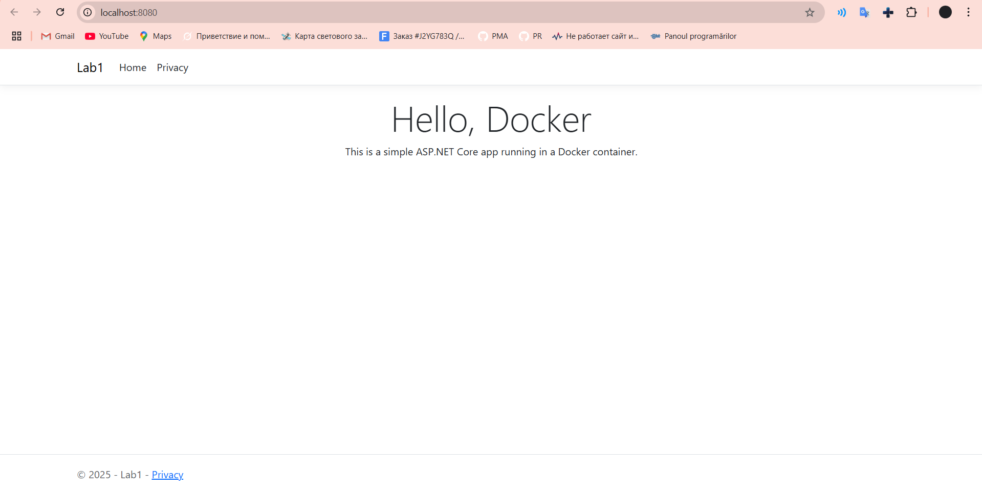

## Выводы.

В ходе выполнения лабораторной работы я разработал простое веб-приложение на ASP.NET Core и успешно запустил его в Docker-контейнере. В процессе работы я изучил основы технологии контейнеризации, включая создание Dockerfile, сборку образов и запуск контейнеров. Я убедился, что контейнеризация позволяет легко развертывать приложения в изолированной среде, что значительно упрощает процесс разработки, тестирования и переноса приложений между различными средами.

Кроме того, я познакомился с преимуществами контейнеризации по сравнению с виртуальными машинами, такими как легковесность, быстрый запуск и эффективное использование ресурсов. Этот опыт позволил мне лучше понять, как современные технологии упрощают разработку и deployment приложений, а также как Docker может быть полезен в реальных проектах.  
  
Запустить образ из другой папки

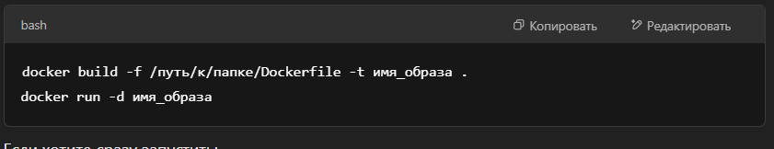

Вывод всех контейнеров docker ps -a

## Приложение.

<https://github.com/NatashkaJK/PR1>

**Лабораторная Работа №2**

## Цель работы.

Понять принципы REST и научиться создавать приложения, умеющие взаимодействовать друг с другом через HTTP.

## Теоретическая часть.

1. **REST: основные принципы, методы, форматы запросов и ответов (JSON/XML)**

REST (Representational State Transfer) — это архитектурный стиль для создания веб-сервисов, основанный на стандартах HTTP. Основные принципы REST включают: клиент-серверную архитектуру, отсутствие состояния (каждый запрос содержит всю необходимую информацию для его обработки), кэширование, единообразие интерфейса и многоуровневую систему. REST использует стандартные HTTP-методы, такие как GET (получение данных), POST (создание данных), PUT (обновление данных) и DELETE (удаление данных). Данные передаются в форматах JSON (JavaScript Object Notation) или XML (eXtensible Markup Language), где JSON является более популярным благодаря своей простоте и легкости в использовании.

2. **Коды ответов HTTP, заголовки**

HTTP-коды ответов используются для информирования клиента о результате выполнения запроса. Основные категории кодов: 1xx (информационные), 2xx (успешные, например, 200 OK), 3xx (перенаправления), 4xx (ошибки клиента, например, 404 Not Found) и 5xx (ошибки сервера, например, 500 Internal Server Error). Заголовки HTTP (headers) содержат метаданные запроса или ответа, такие как Content-Type (тип данных, например, application/json), Authorization (данные для аутентификации) и Cache-Control (управление кэшированием). Заголовки помогают управлять поведением клиента и сервера.

3. **Преимущества микросервисной архитектуры**

Микросервисная архитектура предполагает разделение приложения на небольшие, независимые сервисы, каждый из которых выполняет одну бизнес-функцию. Основные преимущества включают: масштабируемость (каждый сервис можно масштабировать независимо), гибкость (возможность использовать разные технологии для разных сервисов), упрощение разработки и тестирования (каждый сервис разрабатывается и тестируется отдельно), устойчивость к сбоям (ошибка в одном сервисе не влияет на работу других) и независимость команд (разные команды могут работать над разными сервисами одновременно). Это делает микросервисы идеальными для сложных и крупномасштабных приложений.

## Ход работы.

1. Создание первого REST API приложения.

Для создания приложения был выбран ASP.Net Core.

Простое веб-приложение создаётся с помощью команды:

dotnet new webapi -n UserService.

Следующий шаг – создание модели.

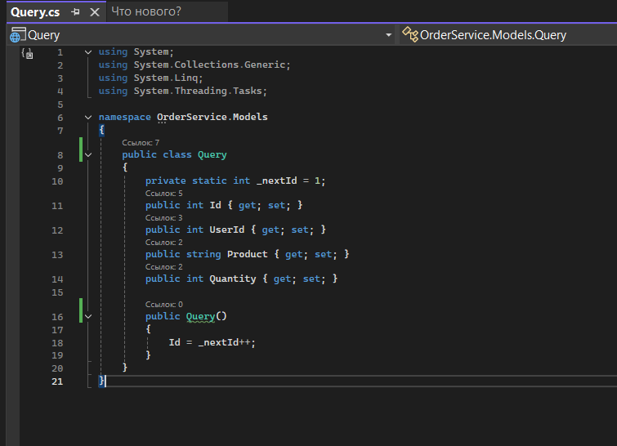

Дальше я создаю UserController в папке Controllers.

Код для команды GET

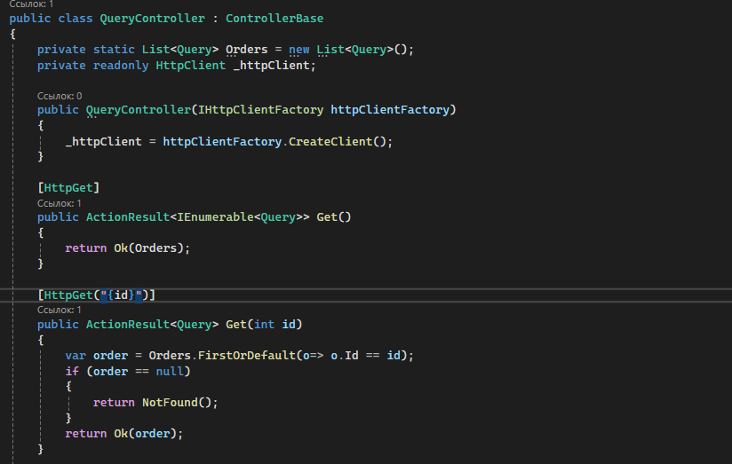

Код для команды POST

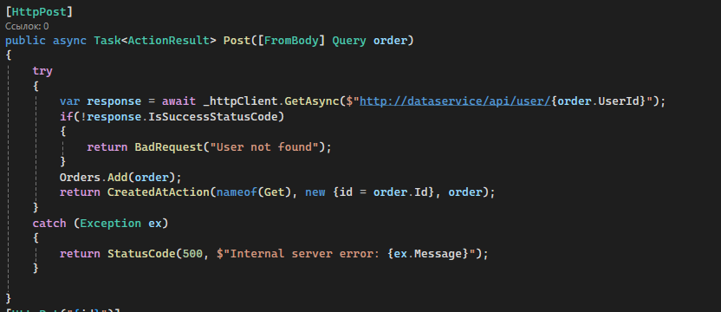

Код для команды PUT

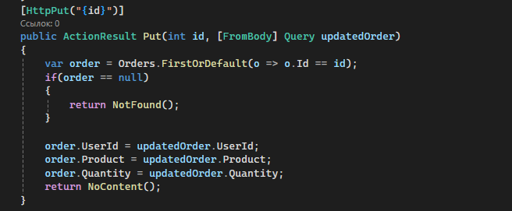

Код для команды DELETE

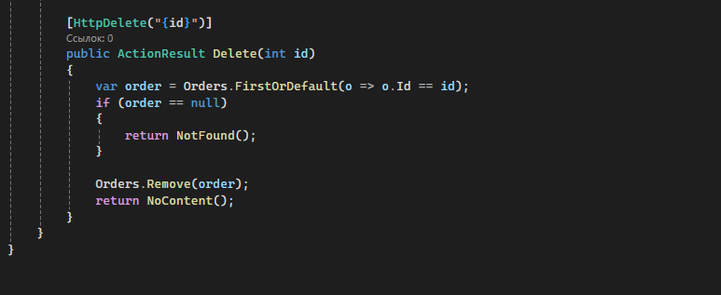

Создание билдера и подключение контроллеров

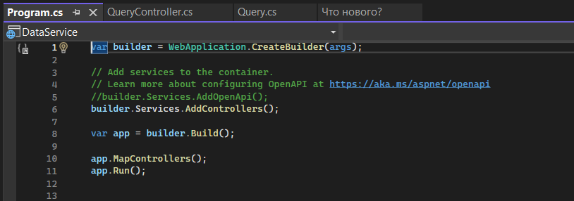

Написание Dockerfile.

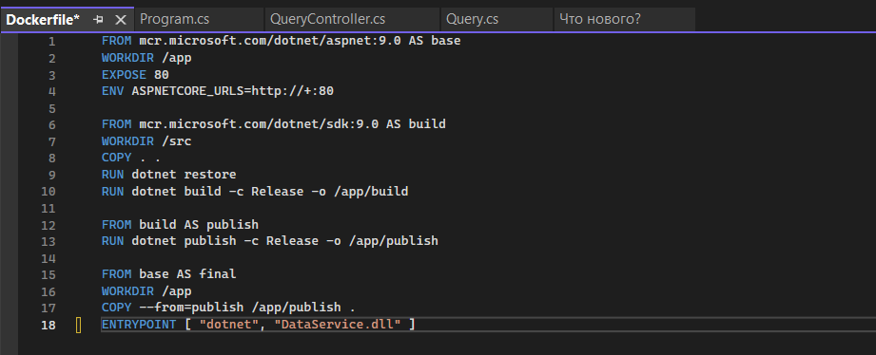

1. Создание второго REST API приложения.

Для создания приложения был выбран ASP.Net Core.

Простое веб-приложение создаётся с помощью команды:

dotnet new webapi -n OrderService.

Следующий шаг – создание модели.

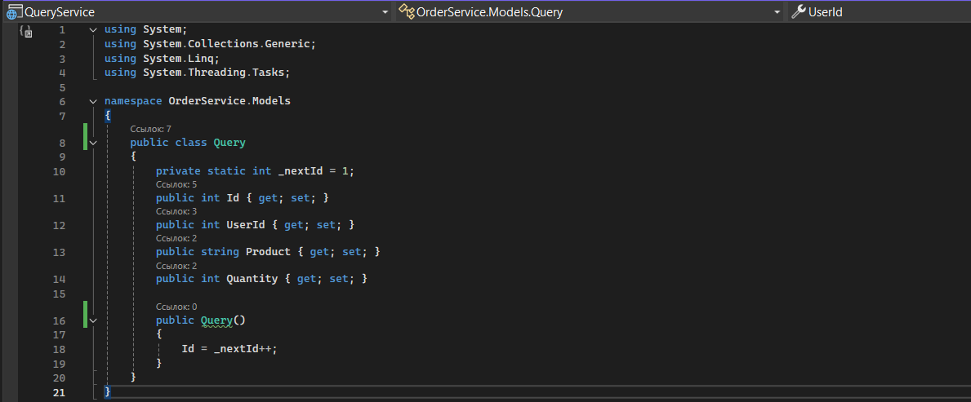

Создание QueryController в папке Controllers

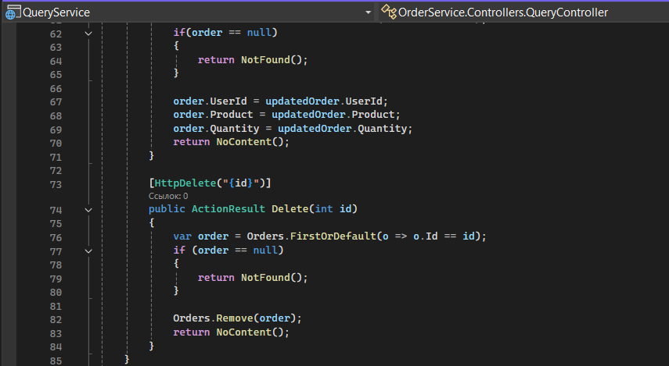

Код для команды GET

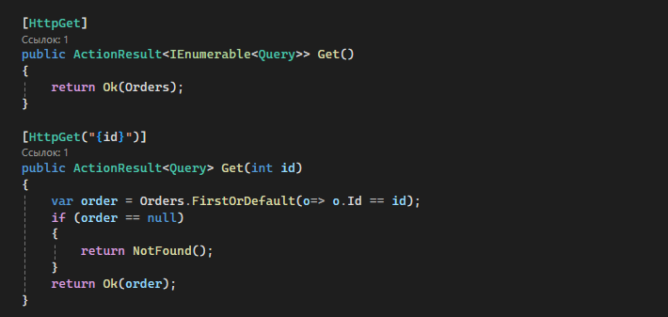

Код для команды POST

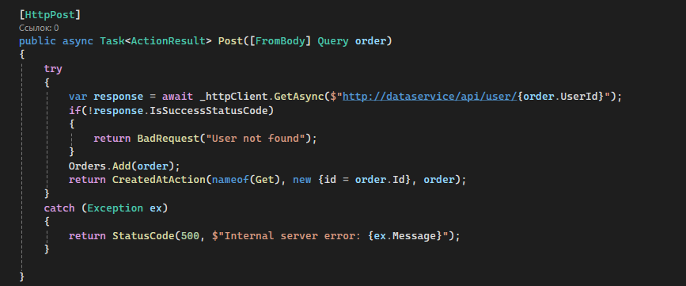

Код для команды PUT

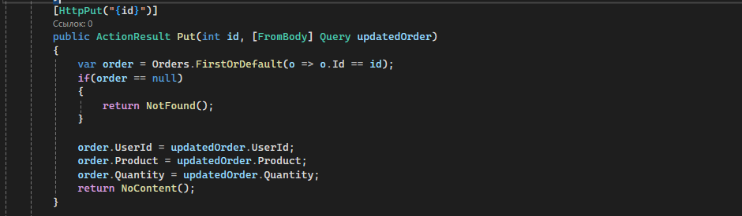

Код для команды DELETE

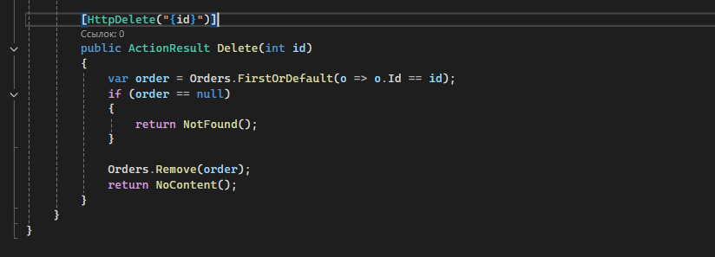

Создание билдера и подключение контроллеров

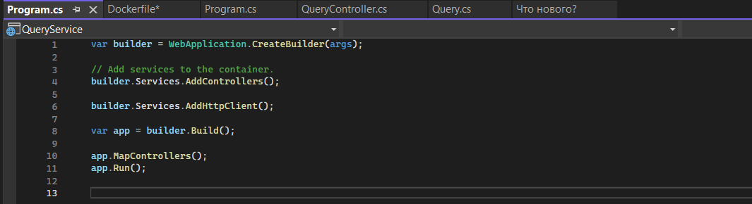

Написание Dockerfile

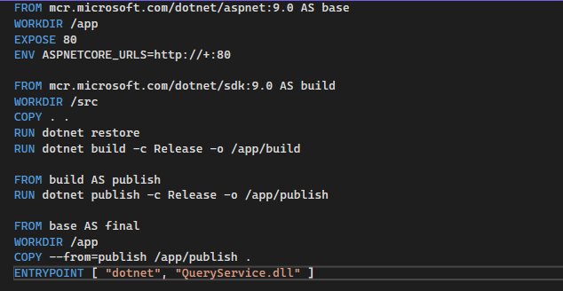

1. Запуск приложений

Создание сети

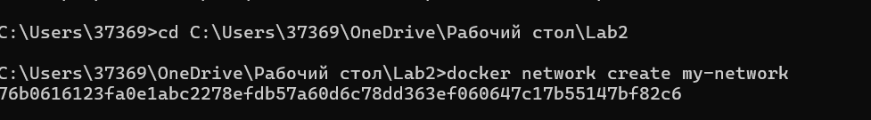

Создание образов и контейнеров приложений

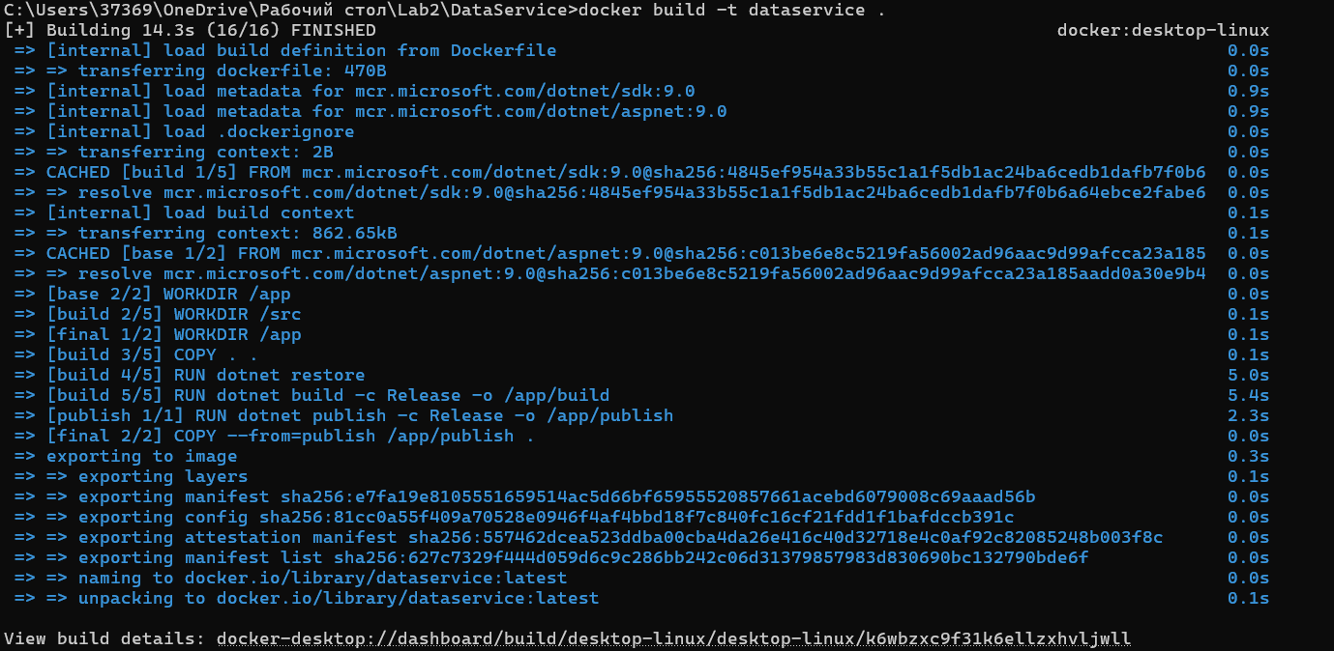



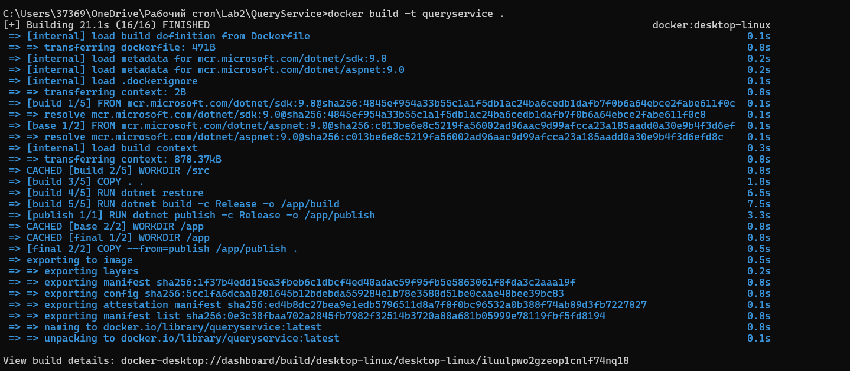



Запросы к приложениям через команду curl







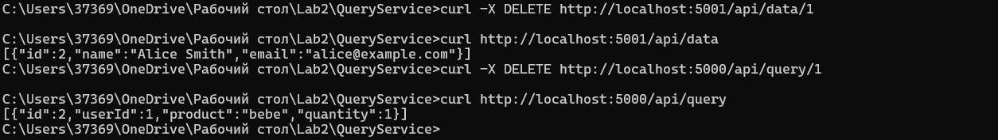

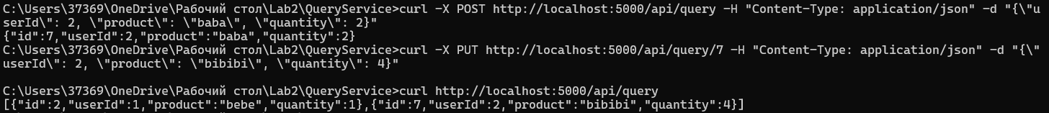

## Выводы.

В ходе выполнения лабораторной работы я успешно создал и протестировал два REST API приложения (UserService и OrderService), которые взаимодействуют между собой по протоколу HTTP. Я реализовал основные HTTP-методы (GET, POST, PUT, DELETE), что позволило мне глубже понять принципы REST, включая единообразие интерфейса, отсутствие состояния и использование форматов JSON для обмена данными. Оба приложения я упаковал в Docker-контейнеры, что помогло мне оценить преимущества микросервисной архитектуры, такие как независимость сервисов, масштабируемость и упрощение разработки. В результате я получил практические навыки создания и взаимодействия RESTful сервисов, а также их тестирования с использованием инструментов curl и Postman.